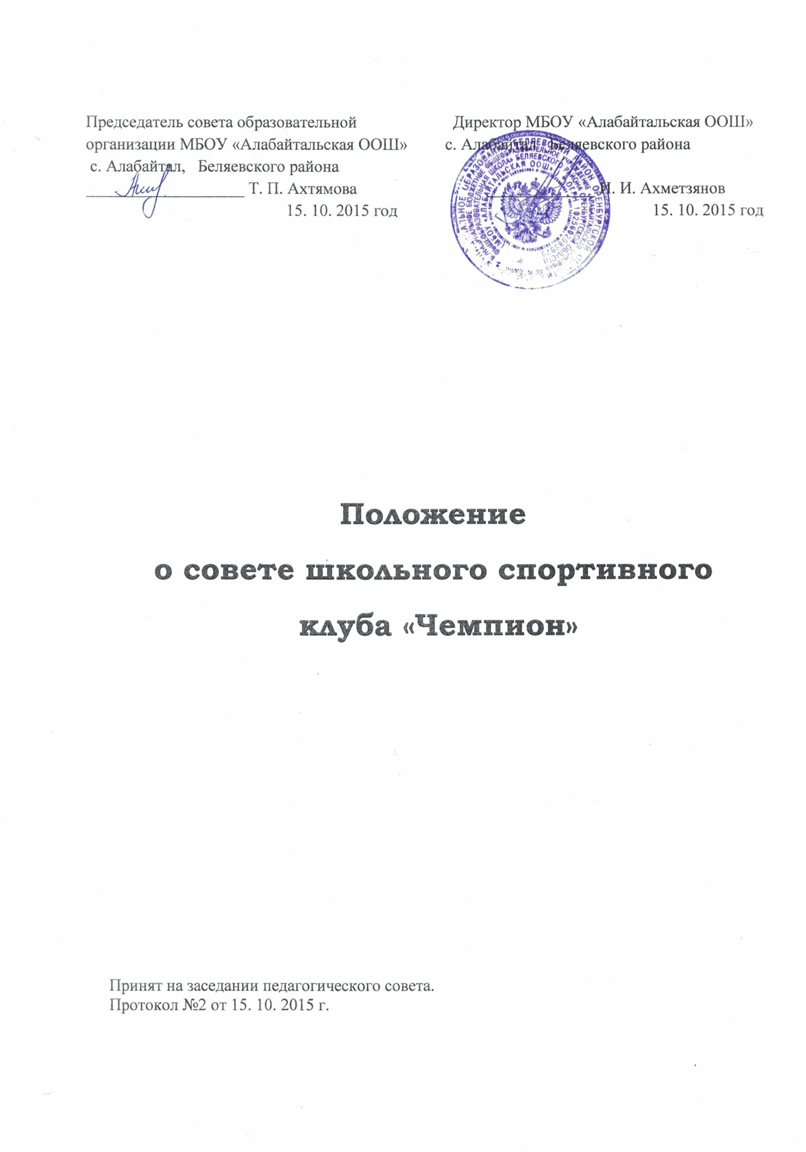

Председатель совета образовательной Директор МБОУ «Алабайтальская ООШ»
организации МБОУ «Алабайтальская ООШ» с. Алабайтал Беляевского района
с. Алабайтал, Беляевского района
___________________ Т. П. Ахтямова _____________ И. И. Ахметзянов
15. 10. 2015 год 15. 10. 2015 год

Положение
о совете школьного спортивного
клуба «Чемпион»

Принят на заседании педагогического совета.
Протокол №2 от 15. 10. 2015 г.

\1.Общие положения
1.1 Совет школьного спортивного клуба «Чемпион» (Далее по тексту – «совет ШСК») является выборным органом самоуправления клуба.
1.2 Совет ШСК действует на основании законодательства РФ, Устава МБОУ «алабайтальская ООШ», Положения о ШСК и настоящего Положения.
2.Цели и задачи
2.1 Целями деятельности совета ШСК клуба являются:
2.1.1 Усиление роли воспитанников в решении вопросов спортивной жизни школы;
2.1.2 Воспитание обучающихся в духе демократической культуры, социальной ответственности и гражданской активности;
2.2 Задачами деятельности Совета ШСК являются:
2.2.1 Представление интересов обучающихся в процессе управления ШСК.
2.2.2 Поддержка и развитие инициатив воспитанников в школьной и общественной жизни;
2.2.3 Защита прав обучающихся;
2.2.4 Привлечение воспитанников к участию в спортивных мероприятиях района, региона и т.д.
2.2.5. Организация спортивных мероприятий совместно с руководителем ШСК.
2.Функции Совета ШСК
Совет ШСК:
3.1. Привлекает обучающихся к решению вопросов спортивной жизни школы: изучает и формирует мнение школьников по вопросам спортивной жизни школы, представляет позицию обучающихся в органах управления школы, разрабатывает предложения по совершенствованию учебно-воспитательного процесса и физкультурно-оздоровительной работы школы;
3.2. Формирует мнение обучающихся по вопросам, рассматриваемым в Совете ШСК.
3.3. Содействует реализации инициатив обучающихся во внеучебной деятельности: изучает интересы и потребности школьников в сфере внеучебной деятельности, создает условия для их реализации, привлекает обучающихся к организации воспитательной и спортивной работы в школе;
3.4. В ходе своей деятельности содействует разрешению конфликтных вопросов: участвует в решении проблем школы, согласовании интересов обучающихся, педагогов и родителей, организует работу по защите прав обучающихся, укреплению дисциплины и порядка;
3.5.Содействует организации спортивных программ и проектов как на территории школы и вне ее.
4. Права Совета ШСК
Совет ШСК имеет право:
4.1. Проводить на территории школы собрания, в том числе закрытые, и иные мероприятия не реже 1 раза в месяц;
4.2. Размещать на территории школы информацию (на стендах) и в школьных средствах информации, получать время для выступлений своих представителей на классных часах и родительских собраниях;
4.3. Направлять в администрацию школы письменные запросы, предложения и получать на них ответы;
4.4. Знакомиться с нормативными документами школы, спортивного клуба, блока дополнительного образования и их проектами, вносить предложения по их совершенствованию;
4.5. Получать от администрации школы информацию по вопросам жизни школы и деятельности блока дополнительного образования;
4.6 Представлять интересы обучающихся в администрации школы, на педагогических советах, собраниях, посвященных решению вопросов жизни ШСК;
4.7 Проводить встречи с директором школы и другими представителями администрации по необходимости;
4.8 Проводить среди обучающихся опросы и референдумы;
4.9. Направлять своих представителей для работы в коллегиальных органах управления школы;
4.10. Организовывать работу общественных приемных Совета ШСК, сбор предложений воспитанников, ставить вопрос о решении поднятых обучающихся проблем перед администрацией школы, другими органами и организациями;
4.11. Принимать решения по рассматриваемым вопросам, информировать обучающихся, администрацию школы о принятых решениях;
4.12. Пользоваться организационной поддержкой должностных лиц школы, отвечающих за воспитательную и спортивно-массовую работу, при подготовке и проведении мероприятий совета спортивного клуба;
4.13. Вносить в администрацию школы предложения по совершенствованию учебно-воспитательного и физкультурно-спортивного процесса школы;
4.14. Вносить в администрацию школы предложения о поощрении и наказании обучающихся, при рассмотрении администрацией вопросов о дисциплинарном воздействии по отношению к воспитанникам давать заключение о целесообразности его применения;
4.15. Опротестовывать решения администрации школы, касающиеся воспитанников, принятые без учета предложений Совета ШСК;
4.16. Создавать печатные органы;
4.17. Вносить предложения в план воспитательной, спортивной и физкультурно-массовой работы школы.
5. Порядок формирования и структура Совета ШСК
5.1 Совет ШСК формируется на выборной основе, сроком на один год;
5.2. В состав совета спортивного клуба могут избираться по одному человеку представители от спортивных секций и 5-9 классов.
5.3. В Совет спортивного клуба входят представители от Совета школы и Ученического совета.
5.4. Председателем Совета спортивного клуба является руководитель ШСК.
5.5. Выборы заместителя председателя Совета ШСК осуществляется на первом заседании Совета ШСК. Выборы считаются действительными, если на заседании присутствовало не менее 2/3 членов Совета ШСК. Решение принимается простым большинством из числа присутствующих членов Совета ШСК.

